 | МЕЖМУНИЦИПАЛЬНЫЙ ИНФОРМАЦИОННЫЙ БЮЛЛЕТЕНЬ  БИРОБИДЖАНСКОГО МУНИЦИПАЛЬНОГО РАЙОНА  30 апреля 2013 г. № 77

Муниципальное образование «Птичнинское сельское поселение»
Биробиджанского муниципального района
Еврейской автономной области
ГЛАВА СЕЛЬСКОГО ПОСЕЛЕНИЯ
ПОСТАНОВЛЕНИЕ
29.04.2013 № 04
с. Птичник

О проведении публичных слушаний по проекту Правил землепользования и застройки территории муниципального образования «Птичнинское сельское поселение» Биробиджанского района Еврейской автономной области

В соответствии со ст. 31 Градостроительного кодекса Российской Федерации, Уставом муниципального образования «Птичнинское сельское поселение» Биробиджанского муниципального района Еврейской автономной области, решением Собрания депутатов от 27.10.2005 №22 «Об утверждении Положения о публичных слушаниях в муниципальном образовании «Птичнинское сельское поселение»
ПОСТАНОВЛЯЮ:
1. Назначить 04, 05 июля 2013 года публичные слушания по проекту Правил землепользования и застройки территории муниципального образования «Птичнинское сельское поселение» Биробиджанского района Еврейской автономной области.
2. Провести публичные слушания по прилагаемому проекту Правил землепользования и застройки территории муниципального образования «Птичнинское сельское поселение» Биробиджанского района Еврейской автономной области:
04.07.2013 года в 16:30 часов в селе Птичник в здании Дома культуры по адресу: ЕАО, Биробиджанский р-н, с.Птичник, ул. Переселенческая, 8 «а»;
05.07.2013 года в 15:00 часов в селе Кирга в здании Дома культуры по адресу: ЕАО, Биробиджанский р-н, с.Кирга, ул. Центральная, 13,
05.07.2013 года в 16:30 часов в селе Раздольное в здании Дома культуры по адресу: ЕАО, Биробиджанский р-н, с.Кирга, ул. Набережная 1 «а».
3. Утвердить прилагаемый состав комиссии по организации и проведению публичных слушаний по проекту Правил землепользования и застройки территории муниципального образования «Птичнинское сельское поселение» Биробиджанского района Еврейской автономной области.
4. Утвердить прилагаемый Порядок учета предложений по проекту Правил землепользования и застройки территории муниципального образования «Птичнинское сельское поселение» Биробиджанского района Еврейской автономной области и участия граждан в его обсуждении.
5. Для обеспечения возможности ознакомления с проектом Правил землепользования и застройки территории муниципального образования «Птичнинское сельское поселение» Биробиджанского района Еврейской автономной области жителей Птичнинского сельского поселения:
5.1. Старшему специалисту 1 разряда по программному обеспечению администрации сельского поселения Красилову А.В. разместить материалы, предусмотренные частью 3 статьи 32 Градостроительного кодекса Российской Федерации, на странице администрации Птичнинского сельского поселения на официальном сайте администрации Биробиджанского муниципального района.
5.2 Палачевой В.Ф организовать:
- в здании Дома культуры по адресу: ЕАО, Биробиджанский р-н, с.Птичник, ул. Переселенческая, 8 «а»;
- в здании Дома культуры по адресу: ЕАО, Биробиджанский р-н, с.Кирга, ул. Центральная, 13;
- в здании Дома культуры по адресу: ЕАО, Биробиджанский р-н, с.Кирга, ул. Набережная 1 «а» экспозицию демонстрационных материалов проекта Правил землепользования и застройки территории муниципального образования «Птичнинское сельское поселение» Биробиджанского района Еврейской автономной области с 05 мая по 05 июля 2013 года.
5.3. Локтевой В.В. организовать проведение собраний граждан для обсуждения проекта Правил землепользования и застройки территории муниципального образования «Птичнинское сельское поселение» Биробиджанского района Еврейской автономной области.
6. Комиссии по проведению публичных слушаний:
6.1. Вести протокол публичных слушаний.
6.2. По окончанию проведения публичных слушаний подготовить заключение о результатах публичных слушаний, разместить его на странице администрации Птичнинского сельского поселения на официальном сайте администрации Биробиджанского муниципального района и опубликовать в «Межмуниципальном информационном бюллетене» Биробиджанского муниципального района.
7. Контроль за исполнением настоящего постановления оставляю за собой.
8. Опубликовать настоящее постановление в «Межмуниципальном информационном бюллетене» Биробиджанского муниципального района
9. Настоящее постановление вступает в силу после дня его официального опубликования.

Глава сельского поселения А.В. Филиппов

УТВЕРЖДЕН:
постановлением главы сельского поселения от 29.04.2013 № 04
Порядок
учета предложений по проекту Правил землепользования и застройки территории муниципального образования «Птичнинское сельское поселение» Биробиджанского района Еврейской автономной области и участия граждан в его обсуждении

1. Организация по подготовке и проведению публичных слушаний возлагается на комиссию по проекту Правил землепользования и застройки территории муниципального образования «Птичнинское сельское поселение» Биробиджанского района Еврейской автономной области (далее – комиссия), образованную главой сельского поселения.
2. Предложения и замечания граждан принимаются в устной или письменной форме в администрацию муниципального образования «Птичнинское сельское поселение» с 8:00 до 16:00 по адресу: с. Птичник, ул. 40 лет Победы, 2 или по тел: 75-7-67, начиная со дня опубликования проекта и заканчивая днем, предшествующим дню проведения публичных слушаний.
Указанные предложения и замечания регистрируются и передаются на рассмотрение комиссии по организации и проведению публичных слушаний по проекту Правил землепользования и застройки территории муниципального образования «Птичнинское сельское поселение» Биробиджанского района Еврейской автономной области.
3. В предложениях по проекту Правил землепользования и застройки территории муниципального образования «Птичнинское сельское поселение» Биробиджанского района Еврейской автономной области граждане указывают контактную информацию (фамилия, имя, отчество, место жительства, телефон, место работы или учебы).
4. Комиссия рассматривает поступающие предложения и готовит заключение на каждое предложение.
5. По истечению срока приема предложений граждан по проекту Правил землепользования и застройки территории муниципального образования «Птичнинское сельское поселение» Биробиджанского района Еврейской автономной области комиссией разрабатывается таблица поправок, которая вместе с заключениями на предложения граждан выносится на публичные слушания.
6. Публичные слушания проводятся:
04.07.2013 года в 16:30 часов в селе Птичник в здании Дома культуры по адресу: ЕАО, Биробиджанский р-н, с.Птичник, ул. Переселенческая, 8 «а»;
05.07.2013 года в 15:00 часов в селе Кирга в здании Дома культуры по адресу: ЕАО, Биробиджанский р-н, с.Кирга, ул. Центральная, 13,
05.07.2013 года в 16:30 часов в селе Раздольное в здании Дома культуры по адресу: ЕАО, Биробиджанский р-н, с.Кирга, ул. Набережная 1 «а».
7. При проведении публичных слушаний каждый гражданин, внесший предложение по проекту Правил землепользования и застройки территории муниципального образования «Птичнинское сельское поселение» Биробиджанского района Еврейской автономной области излагает свои доводы, предварительно записавшись на выступление. Очередность и продолжительность выступлений устанавливается председательствующим на публичных слушаниях.
8. По результатам публичных слушаний по обсуждаемому проекту Правил землепользования и застройки территории муниципального образования «Птичнинское сельское поселение» Биробиджанского района Еврейской автономной области принимается решение путем голосования большинством голосов от участников публичных слушаний в каждом населенном пункте.
Результаты голосования граждан по проекту Правил землепользования и застройки территории муниципального образования «Птичнинское сельское поселение» Биробиджанского района Еврейской автономной области публикуются в «Межмуниципальном информационном бюллетене» Биробиджанского муниципального района и размещаются на странице администрации Птичнинского сельского поселения на официальном сайте администрации Биробиджанского муниципального района.
9. Решение по результатам публичных слушаний оформляется протоколом, который подписывается председательствующим и секретарем.

УТВЕРЖДЕН:
постановлением главы сельского поселения от 29.04.2013 № 04
Состав
комиссии по организации и проведению публичных слушаний по проекту Правил землепользования и застройки территории муниципального образования «Птичнинское сельское поселение» Биробиджанского района Еврейской автономной области

Филиппов А.В. – глава администрации Птичнинского сельского поселения, председатель комиссии;
Палачева В.Ф. – старший специалист 1 разряда по вопросам сельского хозяйства, земельным вопросам администрации Птичнинского сельского поселения, заместитель председателя комиссии;
Курганская Е.А. – ведущий специалист – эксперт отдела земельных отношений администрации Биробиджанского муниципального района, секретарь комиссии (по согласованию);
Члены комиссии:
Никулина Е.В. – начальник отдела архитектуры и градостроительства администрации Биробиджанского муниципального района (по согласованию);
Кузнецова А.Е. – ведущий специалист 3 разряда – юрист администрации Птичнинского сельского поселения;
Хливненко О.Л. - старший специалист 1 разряда – юрист в сфере оказания муниципальных услуг администрации Птичнинского сельского поселения;
Тромс В.Ф. - старший специалист 1 разряда – по вопросам ЖКХ, энергетике, транспорта и связи администрации Птичнинского сельского поселения.

Приложение

к постановлению главы сельского поселения от 29.04.2013 №04
«О проведении публичных слушаний по проекту Правил землепользования и застройки
территории муниципального образования «Птичнинское сельское поселение»
Биробиджанского района Еврейской автономной области»

ПРАВИЛА

ЗЕМЛЕПОЛЬЗОВАНИЯ И ЗАСТРОЙКИ ТЕРРИТОРИИ МУНИЦИПАЛЬНОГО ОБРАЗОВАНИЯ «ПТИЧНИНСКОЕ СЕЛЬСКОЕ ПОСЕЛЕНИЕ» БИРОБИДЖАНСКОГО РАЙОНА ЕВРЕЙСКОЙ АВТОНОМНОЙ ОБЛАСТИ

2013г.

ПРАВИЛА

ЗЕМЛЕПОЛЬЗОВАНИЯ И ЗАСТРОЙКИ ТЕРРИТОРИИ МУНИЦИПАЛЬНОГО ОБРАЗОВАНИЯ «ПТИЧНИНСКОЕ СЕЛЬСКОЕ ПОСЕЛЕНИЕ» БИРОБИДЖАНСКОГО РАЙОНА ЕВРЕЙСКОЙ АВТОНОМНОЙ ОБЛАСТИ

Глава 1

ПОРЯДОК ПРИМЕНЕНИЯ ПРАВИЛ ЗЕМЛЕПОЛЬЗОВАНИЯ И ЗАСТРОЙКИ

В ПТИЧНИНСКОМ СЕЛЬСКОМ ПОСЕЛЕНИИ И ВНЕСЕНИЯ В НИХ ИЗМЕНЕНИЙ

Статья 1. Регулирование землепользования и застройки органами местного самоуправления

1. Понятия, применяемые в настоящих Правилах, используются в значениях, установленных законодательством Российской Федерации.

2. Настоящие Правила применяются ко всей территории Птичнинского сельского поселения.

3. Настоящие Правила вступают в силу со дня их официального опубликования.

4. Решения по землепользованию и застройке принимаются на основе градостроительных регламентов (глава 3 настоящих Правил), установленных в пределах соответствующих территориальных зон, обозначенных на карте градостроительного зонирования (статья 7 настоящих Правил), действие которых распространяется в равной мере на все расположенные в одной и той же территориальной зоне земельные участки и объекты капитального строительства независимо от форм собственности.

Использование земельных участков, на которые действие градостроительных регламентов не распространяется или для которых градостроительные регламенты не устанавливаются, определяется уполномоченными федеральными органами исполнительной власти, уполномоченными органами исполнительной власти субъектов Российской Федерации или уполномоченными органами местного самоуправления в соответствии с федеральными законами.

Настоящие Правила не применяются в отношении объектов, не являющихся объектами капитального строительства.

Земельные участки или объекты капитального строительства, виды разрешенного использования, предельные (минимальные и (или) максимальные) размеры и предельные параметры которых не соответствуют градостроительному регламенту, могут использоваться без установления срока приведения их в соответствие с градостроительным регламентом, за исключением случаев, если использование таких земельных участков и объектов капитального строительства опасно для жизни или здоровья человека, для окружающей среды, объектов культурного наследия.

5. В градостроительном регламенте в отношении земельных участков и объектов капитального строительства, расположенных в пределах соответствующей территориальной зоны, указаны:

1) виды разрешенного использования земельных участков и объектов капитального строительства (статья 9 настоящих Правил);

2) предельные (минимальные и/или максимальные) размеры земельных участков и предельные параметры разрешенного строительства, реконструкции объектов капитального строительства (статья 10 настоящих Правил);

3) ограничения использования земельных участков и объектов капитального строительства, устанавливаемые в соответствии с законодательством Российской Федерации (статья 11 настоящих Правил).

6. Предельные (минимальные и/или максимальные) размеры земельных участков и предельные параметры разрешенного строительства, реконструкции объектов капитального строительства (статья 10 настоящих Правил) установлены, исходя из условия обеспечения использования земельных участков и объектов капитального строительства в соответствии с каждым из поименованных в градостроительном регламенте основным видом разрешенного использования или условно разрешенным видом использования земельных участков и объектов капитального строительства (статья 9 настоящих Правил), а также осуществления совместно с ним вспомогательных видов использования. Вспомогательные виды разрешенного использования являются допустимыми только в качестве дополнительных по отношению к основным видам разрешенного использования и условно разрешенным видам использования и осуществляемыми совместно с ними.

Предельные (минимальные и/или максимальные) размеры земельных участков и предельные параметры разрешенного строительства, реконструкции объектов капитального строительства, установленные статьей 10 настоящих Правил, применяются при образовании земельных участков, в том числе при подготовке документации по планировке территорий, и в иных предусмотренных законодательством случаях.

7. Градостроительные регламенты приписаны к территориальным зонам, выделенным на карте градостроительного зонирования (статья 7 настоящих Правил).

В случае расположения земельного участка в границах зон с особыми условиями использования территории (статья 8 настоящих Правил), на земельный участок и расположенные на нем объекты капитального строительства распространяется действие ограничений, указанных в статье 11 настоящих Правил.

8. На карте границ зон с особыми условиями использования территорий (статья 8 настоящих Правил) отображены границы зон с особыми условиями использования территории, в пределах которых действуют ограничения (статья 11 настоящих Правил), с учетом которых определяются функциональное назначение и интенсивность использования территорий.

9. Виды использования земельных участков и объектов капитального строительства, не указанные в статье 9 настоящих Правил, являются неразрешенными для соответствующей территориальной зоны и не могут быть разрешены в порядке подачи заявления на получение разрешения на условно разрешенный вид использования.

10. Соответствующим градостроительному регламенту является такое использование земельных участков и объектов капитального строительства, которое соответствует в совокупности:

- видам разрешенного использования земельных участков и объектов капитального строительства (статья 9 настоящих Правил), установленным для соответствующей территориальной зоны, обозначенной на карте градостроительного зонирования (статья 7 настоящих Правил);

- предельным (минимальным и/или максимальным) размерам земельных участков и предельным параметрам разрешенного строительства, реконструкции объектов капитального строительства (статья 10 настоящих Правил), установленным для соответствующей территориальной зоны, обозначенной на карте градостроительного зонирования (статья 7 настоящих Правил);

- условиям ограничений на использование земельных участков и объектов капитального строительства в случаях расположения земельных участков в границах зон с особыми условиями использования территорий (статья 8 настоящих Правил).

11. При использовании земельных участков помимо требований градостроительных регламентов в соответствии с законодательством подлежат соблюдению:

- требования технических регламентов и нормативных правовых актов;

- иные документально зафиксированные требования, параметры, ограничения, сервитуты на использование земельных участков, установленные на стадии образования земельных участков, в том числе посредством подготовки документации по планировке территории (проекты планировки, проекты межевания).

12. При отсутствии возможности образования земельных участков для использования в соответствии с основными и условно разрешенными видами использования образование земельных участков, подготовка градостроительных планов, выдача разрешений на строительство отдельно для объектов, отнесенных к вспомогательным видам разрешенного использования, не производится, в том числе в случаях, когда для отнесенных к вспомогательным видам разрешенного использования объектов требуется технологическое размещение вне границ земельного участка, разрешенное использование которого они обеспечивают.

В случаях, когда для отнесенных к вспомогательным видам разрешенного использования объектов требуется технологическое размещение вне границ земельного участка, разрешенное использование которого они обеспечивают, для ограниченного пользования чужим земельным участком в соответствии с законодательством устанавливается сервитут, в том числе:

- для прохода или проезда через земельный участок;

- для использования земельного участка в целях прокладки, эксплуатации, ремонта объектов (сетей, сооружений) инженерно-технического обеспечения, в том числе коммунальных, инженерных, электрических и других линий и сетей, а также объектов транспортной инфраструктуры;

- для временного пользования земельным участком в целях проведения строительных, изыскательских, исследовательских и других работ.

13. Принятые до вступления в силу настоящих Правил нормативные правовые акты органов местного самоуправления Биробиджанского района по вопросам, касающимся землепользования и застройки, применяются постольку, поскольку они не противоречат настоящим Правилам.

Статья 2. Изменение видов разрешенного использования земельных участков и объектов капитального строительства физическими и юридическими лицами

1. Изменение видов разрешенного использования земельных участков и объектов капитального строительства физическими и юридическими лицами осуществляется в рамках градостроительного регламента в соответствии со статьями 7, 40, 41, 85 Земельного кодекса Российской Федерации, статьями 36, 37, 38, 39, 40, 47, 48, 49, 50, 51, 52, 55 Градостроительного кодекса Российской Федерации.

2. Основные и вспомогательные виды разрешенного использования земельных участков и объектов капитального строительства правообладателями земельных участков и объектов капитального строительства (за исключением органов государственной власти, органов местного самоуправления, государственных и муниципальных учреждений, государственных и муниципальных унитарных предприятий) выбираются самостоятельно без дополнительных разрешений и согласований.

3. Предоставление разрешения на условно разрешенный вид использования земельного участка или объекта капитального строительства осуществляется в порядке, предусмотренном статьей 39 Градостроительного кодекса Российской Федерации.

4. Выбор вида разрешенного использования и размещение объекта капитального строительства федерального, регионального, местного значения, объекта инженерно-технического обеспечения, объекта социальной сферы (в том числе объекта образования, здравоохранения, бытового обслуживания), для расположения которого требуется отдельный земельный участок, осуществляется в соответствии с документами территориального планирования и документацией по планировке территории.

Статья 3. Подготовка документации по планировке территории органами местного самоуправления

Подготовка документации по планировке территории осуществляется в соответствии с Градостроительным кодексом РФ, законами и иными нормативными правовыми актами Еврейской автономной области, нормативными правовыми актами Биробиджанского района.

Статья 4. Проведение публичных слушаний по вопросам землепользования и застройки

Проведение публичных слушаний по вопросам землепользования и застройки осуществляется в соответствии с Градостроительным кодексом Российской Федерации.

Статья 5. Внесение изменений в настоящие Правила

Внесение изменений в настоящие Правила осуществляется в соответствии с Градостроительным кодексом Российской Федерации.

Статья 6. Регулирование иных вопросов землепользования и застройки

Сведения информационной системы обеспечения градостроительной деятельности для принятия решений по вопросам в области градостроительной деятельности, иным вопросам землепользования и застройки предоставляются администрацией Биробиджанского района в соответствии с Градостроительным кодексом Российской Федерации.

Глава 2

КАРТА ГРАДОСТРОИТЕЛЬНОГО ЗОНИРОВАНИЯ. КАРТА ГРАНИЦ ЗОН

С ОСОБЫМИ УСЛОВИЯМИ ИСПОЛЬЗОВАНИЯ ТЕРРИТОРИЙ.

Статья 7. Карта градостроительного зонирования.

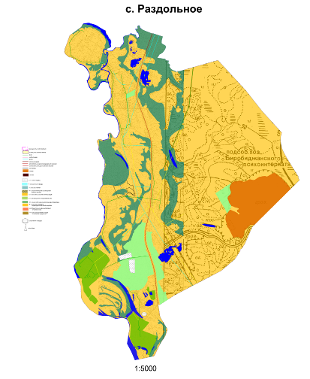
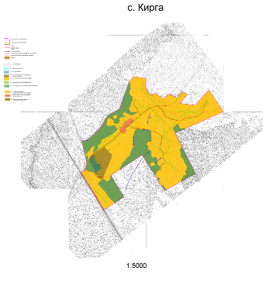
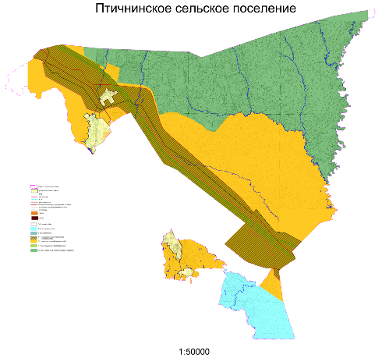

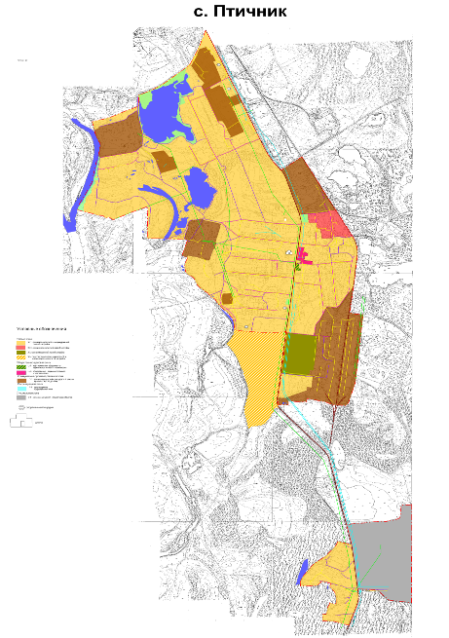

Статья 8. Карта границ зон с особыми условиями использования территорий.
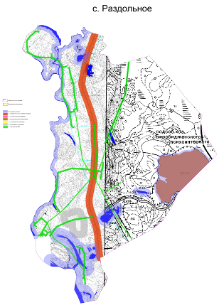
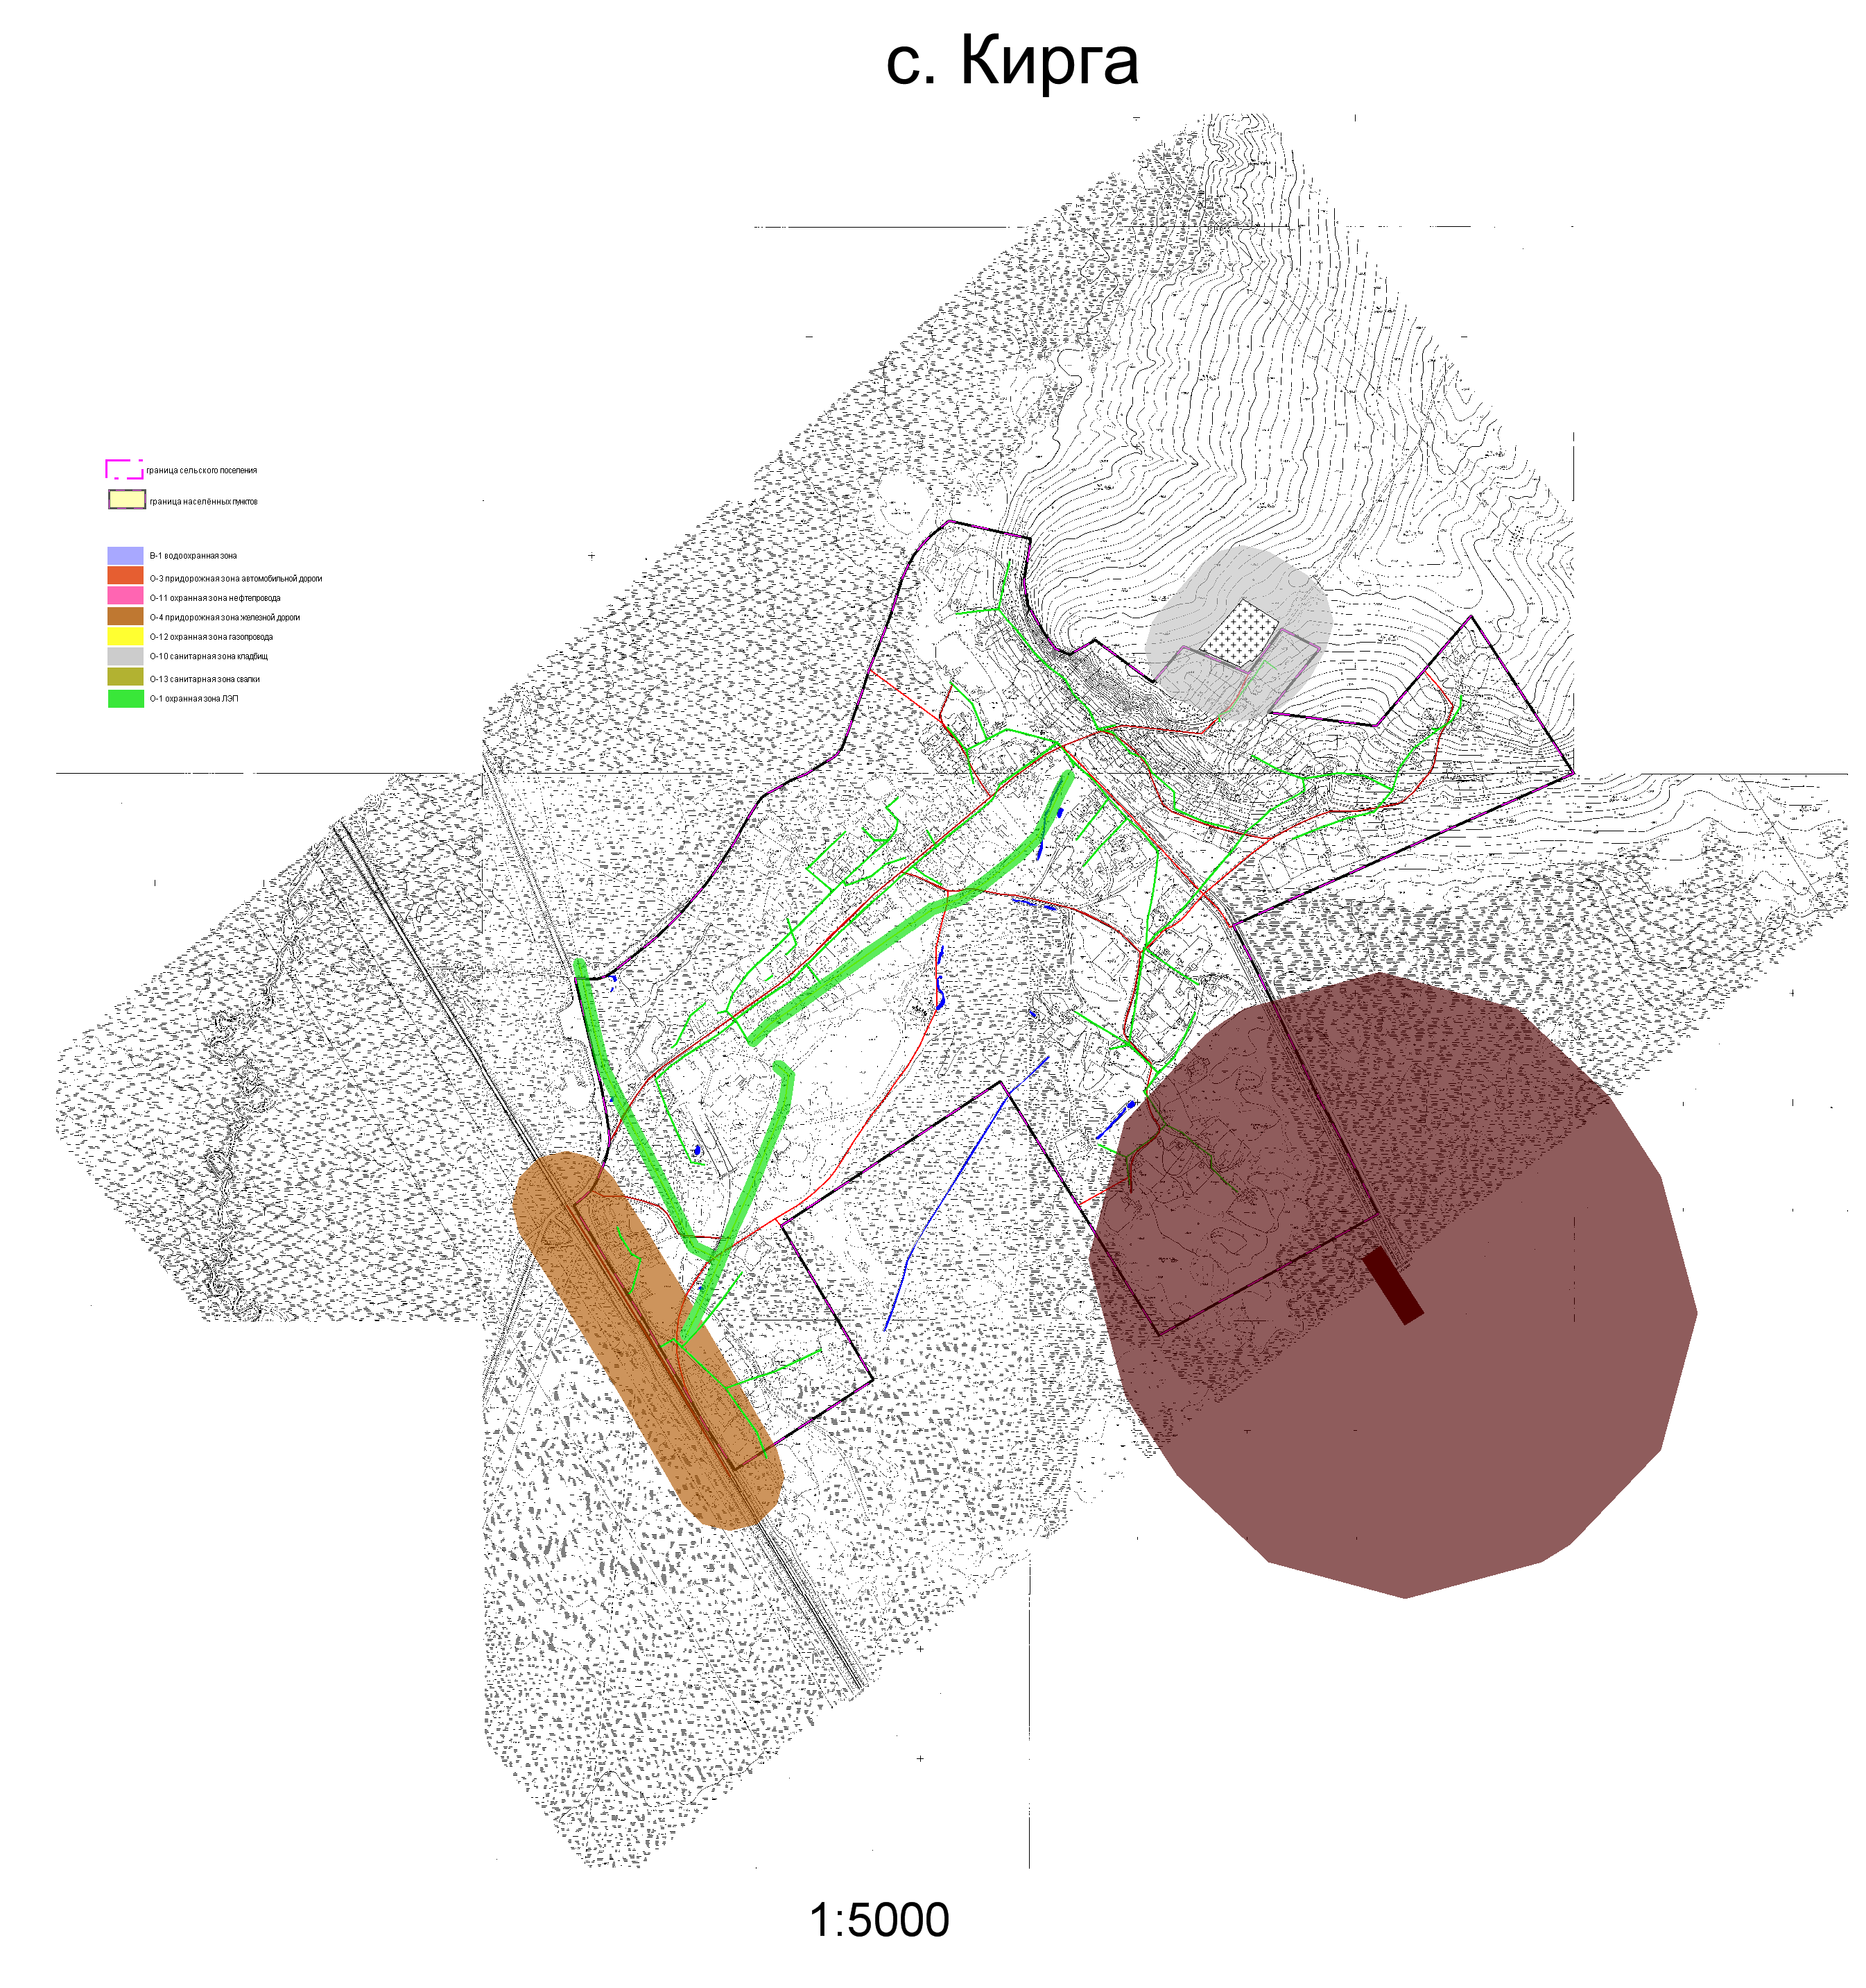
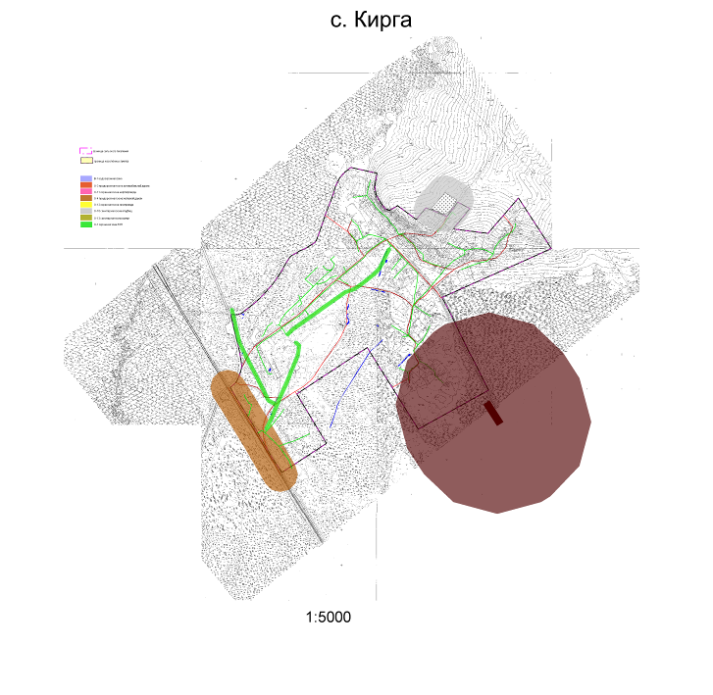
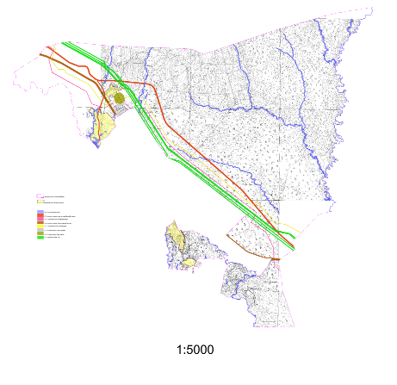

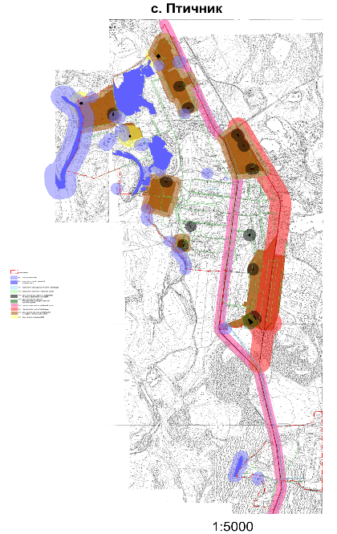

Глава 3

ГРАДОСТРОИТЕЛЬНЫЕ РЕГЛАМЕНТЫ

Статья 9. Виды разрешенного использования земельных участков и объектов капитального строительства
Ж-1, Ж-4 - Зона застройки малоэтажными и индивидуальными жилыми домами
Зона застройки малоэтажными и индивидуальными жилыми домами выделена для обеспечения правовых условий формирования кварталов комфортного жилья на территориях застройки при низкой плотности использования территории и преимущественном размещении объектов индивидуального жилищного строительства и жилых домов блокированной застройки.

Основные виды разрешенного использования:
- отдельно стоящие жилые дома на одну семью 1 - 3 этажа с участком,
- блокированные жилые дома на одну семью 1 - 3 этажа с участком,
- детские дошкольные учреждения;
- общеобразовательные и специализированные школы;
- магазины товаров первой необходимости площадью не более 150 кв. м;
- индивидуальное жилищное строительство;
- ведение личного подсобного хозяйства;
- огородничество,
- объекты, связанные с отправлением культа.

Вспомогательные виды разрешенного использования:
- садоводство;
- теплицы, парники;
- хозяйственные постройки и строения для содержания мелких домашних животных (кроликов, коз, и т.д.) и птицы;
- встроенные или отдельно стоящие гаражи, открытые стоянки без технического обслуживания на 1-2 легковые машины на земельном участке жилого дома;
- индивидуальные бани на земельном участке одноквартирного жилого дома;
- колодцы для забора воды;
- открытые спортивно-физкультурные сооружения;
- детские игровые площадки;
- элементы благоустройства;
- места парковки легковых автомобилей;
- площадки для мусоросборников.

Условно разрешенные виды использования:
- гаражи;
- бани;
- отделения связи;
- отделения банков, осуществляющих прием коммунальных платежей;
- административно-управленческие здания;
- амбулаторно-поликлинические учреждения;
- аптеки;
- продовольственные магазины;
- непродовольственные магазины;
- рынки;
- предприятия общественного питания (рестораны, кафе, бары, закусочные, столовые и иные подобные объекты);
предприятия бытового обслуживания (пошивочные ателье, ремонтные мастерские бытовой техники, парикмахерские и иные подобные объекты);
- опорные пункты охраны порядка;
- жилищно-эксплуатационные и аварийно-диспетчерские службы;
- культовые сооружения;
- автозаправочные станции, объекты автосервиса;
- сооружения связи, радиовещания и телевидения;
- ветлечебницы, ветлаборатории;
- площадки для выгула собак.
Ж-2, Ж-3 - Зона среднеэтажной смешанной жилой застройки:
Основные разрешенные виды использования:
- жилые дома, отдельно стоящие на одну семью 1 - 4 этажа с участком,
- блокированные жилые дома на одну семью 1 - 4 этажа с участком,
- многоквартирные дома не выше 5-и этажей, с участком и без участка,
- выращивание сельскохозяйственных культур - цветов, овощей фруктов,
- детские сады, иные объекты дошкольного воспитания,
- школы начальные и средние,
- клубы (залы встреч и собраний) многоцелевого и специализированного назначения,
- спортплощадки,
- аптеки,
- поликлиники,
- пункты первой медицинской помощи,
- почтовые отделения, телефонные и телеграфные станции,
- банно - оздоровительные комплексы,
- объекты, связанные с отправлением культа,
- многоквартирные жилые дома.
Вспомогательные виды использования:
- теплицы,
- оранжереи,
- строения для содержания мелких животных (домашняя птица, кроликов и т. д.),
- надворные постройки (индивидуальные бани, туалеты, сараи),
- индивидуальная трудовая деятельность (без нарушения принципов добрососедства),
- резервуары для хранения воды,
- поликлиника на 1-м этаже многоквартирного дома без рентгеновского кабинета при условии, что общая площадь заведения не превышает 250 кв. м и что здание выходит фасадом на улицу шириной не менее 20 метров,
- поликлиника в одноэтажной пристройке к многоквартирному дому при условии, что общая площадь заведения не превышает 140 кв. м и что здание выходит фасадом на улицу шириной не менее 20 метров,
- магазин товаров первой необходимости на первом этаже многоквартирного дома, при условии, что общая площадь магазина не превышает 200 кв. м и что здание выходит фасадом на улицу шириной не менее 20 метров,
- магазин товаров первой необходимости в одноэтажной пристройке к многоквартирному дому, при условии, что общая площадь магазина не превышает 200 кв. м и что здание выходит фасадом на улицу шириной не менее 20 метров,
- предприятия бытового обслуживания, художественные мастерские, мастерские изделий народных промыслов, на первом этаже многоквартирного дома, при условии, что общая площадь заведения не превышает 140 кв. м и что здание выходит фасадом на улицу шириной не менее 20 метров,
- предприятия бытового обслуживания, художественные мастерские, мастерские изделий народных промыслов в одноэтажной пристройке к многоквартирному дому, при условии, что общая площадь заведения не превышает 140 кв. м и что здание выходит фасадом на улицу шириной не менее 20 метров,
- кафе, закусочные, столовые (доготовочные, на полуфабрикатах без или с ограниченным ассортиментом алкогольных напитков) на первом этаже многоквартирного дома, при условии, что общая площадь заведения не превышает 140 кв. м и что здание выходит фасадом на улицу шириной не менее 20 метров,
- кафе, закусочные, столовые (доготовочные, на полуфабрикатах без или с ограниченным ассортиментом алкогольных напитков) в одноэтажной пристройке к многоквартирному дому, при условии, что общая площадь заведения не превышает 140 кв. м и что здание выходит фасадом на улицу шириной не менее 20 метров,
- индивидуальное обслуживание клиентов на первом этаже многоквартирного дома, при условии, что общая площадь заведения не превышает 140 кв. м и что здание выходит фасадом на улицу шириной не менее 20 метров,
- индивидуальное обслуживание клиентов в одноэтажной пристройке к многоквартирному дому, при условии, что общая площадь заведения не превышает 120 кв. м и что здание выходит фасадом на улицу шириной не менее 20 метров.
- отдельно стоящий или встроенный гараж на 1-2 легковые автомашины на земельных участках отдельно стоящих и блокированных жилых домов на одну семью,
- 1 отдельно стоящий или встроенный гараж или открытая стоянка для легковых автомашин жителей на участке многоквартирного дома,
- отделения полиции,
- киоски, лоточная торговля, павильоны розничной торговли и обслуживания населения.

Условно разрешенные виды использования:
- предприятия бытового обслуживания, художественные мастерские, мастерские изделий народных промыслов, в отдельно стоящем здании общей площадью не более 120 кв. м,
- мастерские по изготовлению мелких поделок по индивидуальным заказам (столярные изделия, изделия художественного литья, кузнечно - кованые изделия) в отдельно стоящем здании общей площадью не более 150 кв.м,
- кафе, закусочные, столовые (без или с ограниченным ассортиментом алкогольных напитков) в отдельно стоящем здании площадью не более 120 кв.м,
- индивидуальное обслуживание клиентов в отдельно стоящем здании общей площадью не более 120 кв. м,
- отделения банков, осуществляющих прием коммунальных платежей;
- административно-управленческие здания.
- библиотеки, архивы, информационные центры.
Ц-1, Ц-2 – ОБЩЕСТВЕННО-АДМИНИСТРАТИВНАЯ И ТОРГОВАЯ ЗОНА
Основные разрешенные виды использования:
- административные здания, офисы, конторы различных организаций, фирм, компаний, банки, научные, проектные и конструкторские организации за исключением лабораторий биологического профиля или индустриальных технологий при условии использования первого или нижних этажей под объекты коммерческого и некоммерческого назначения, обслуживающие население,
- гостиницы, дома приема гостей, центры обслуживания туристов,
- заведения начального и среднего специального образования,
- высшие учебные заведения,
- клубы (залы встреч и собраний) многоцелевого и специализированного назначения,
- библиотеки, архивы, информационные центры,
- музеи, выставочные залы,
- танцзалы, дискотеки,
- кинотеатры, видеосалоны,
- театры, концертные залы,
- поликлиники,
- больницы, госпитали общего типа и специализированные,
- многоквартирные жилые дома до 4 этажей вдоль красных линий, только при условии размещения на 1 этаже нежилых объектов для занятий бизнесом или торговлей на первом этаже или в пристроенном отдельно стоящем здании,
- интернаты для престарелых,
- аптеки,
- предприятия бытового обслуживания, художественные мастерские, мастерские изделий народных промыслов,
- вокзалы железнодорожные, автобусные,
- почтовые отделения, телефонные и телеграфные станции,
- универсальные спортивные и развлекательные комплексы,
- спортплощадки,
- спортзалы, бассейны открытые и закрытые,
- пункты проката,
- банно - оздоровительные комплексы,
- магазины товаров первой необходимости,
- торговые центры, выставки товаров, в отдельно стоящих зданиях общей площадью до 5000 кв.м,
- рестораны, бары (с предложением алкогольных напитков),
- кафе, закусочные, столовые,
- индивидуальное обслуживание клиентов,
- суды, нотариальные конторы, другие юридические учреждения,
- издательства и редакционные офисы,
- компьютерные центры,
- телевизионные и радиостудии,
- рекламные агентства,
- объекты, связанные с отправлением культа.
Вспомогательные виды использования:
- открытое или встроенное место парковки легковых автомобилей на каждые 30 кв. м общей площади зданий общественного назначения,
- гаражи встроенные подземные или наземные в зданиях общей площадью более 400 кв. м, на участках площадью более 500 кв. м,
- детские сады, иные объекты дошкольного воспитания,
- школы начальные и средние,
- станции скорой помощи,
- киоски, лоточная торговля, временные павильоны розничной торговли и обслуживания населения,
- общественные туалеты на участках не более 60 кв. м,
- отделения полиции.

Условно разрешенные виды использования:
- многоквартирные жилые дома;
- амбулаторно-поликлинические учреждения;
- интернаты, приюты для детей и подростков;
- ипподромы;
- жилищно-эксплуатационные и аварийно-диспетчерские службы;
- гаражи;
- сооружения связи, радиовещания и телевидения;
- следственные изоляторы;
- автозаправочные станции, объекты автосервиса.
П – ЗОНЫ ПРОМЫШЛЕННЫЕ, ИНЖЕНЕРНОЙ И ТРАНСПОРТНОЙ ИНФРАСТРУКТУР
Зона предназначена для размещения промышленных предприятий и складских баз III -V классов вредности, имеющих санитарно-защитные зоны от 300 до 50 метров, с низкими уровнями шума и загрязнения. Допускается широкий спектр коммерческих услуг, сопровождающих производственную деятельность. Сочетание различных видов разрешенного использования объектов недвижимости в единой зоне возможно только при условии соблюдения нормативных санитарных требований.
П-1 Зоны предприятий и складов V-III классов вредности (санитарно- защитные зоны - до 50 м)
Основные разрешенные виды использования:
- промышленные предприятия и склады V- III класса вредности, среди них:
- химические предприятия и производства,
-металлургические, машиностроительные и металлообрабатывающие предприятия и производства
- производства строительной промышленности,
- производства по обработке древесины,
- текстильные производства и производства легкой промышленности,
- производства по обработке животных продуктов,
- производства по обработке пищевых продуктов и вкусовых веществ,
- сельскохозяйственные предприятия и объекты сельскохозяйственного назначения,
- коммерческие гаражи наземные и подземные, открытые стоянки краткосрочного хранения автомобилей,
- индивидуальные гаражи, гаражные сооружения, места долговременного хранения автомобилей,
- площадки транзитного транспорта с местами хранения автобусов, грузовиков, легковых автомобилей,
- трамвайные, автобусные, троллейбусные парки,
- парки грузового автомобильного транспорта,
- таксопарки, представление в аренду автомобилей,
- авторемонтные предприятия,
- автозаправочные станции.
Вспомогательные виды использования:
- гостиницы,
- общежития, связанные с производством и образованием,
- заведения среднего специального образования,
- клубы (залы встреч и собраний) многоцелевого и специализированного назначения,
- библиотеки, архивы, информационные центры,
- музеи, выставочные залы,
- спортплощадки,
- аптеки,
- поликлиники,
- пункты первой медицинской помощи,
- киоски, лоточная торговля, временные павильоны розничной торговли и обслуживания населения,
- магазины товаров первой необходимости,
- предприятия бытового обслуживания, художественные мастерские, мастерские изделий народных промыслов
- почтовые отделения, телефонные и телеграфные станции,
- банно - оздоровительные комплексы,
- кафе, закусочные, столовые (без или с ограниченным ассортиментом алкогольных напитков),
- административные организации, офисы, конторы различных организаций, фирм, компаний,
- научные, проектные и конструкторские организации за исключением лабораторий биологического профиля или индустриальных технологий,
- научные, проектные и конструкторские организации, включая лаборатории биологического профиля или индустриальных технологий,
- издательства и редакционные офисы с типографиями,
- объекты, связанные с отправлением культа,
- станции скорой помощи,
- ветеринарные приемные пункты,
- отделения полиции,
- универсальные спортивные и развлекательные комплексы.
ТР - Зона инженерной и транспортной инфраструктур
Зоны предназначены для размещения объектов инженерной и транспортной инфраструктур, в том числе сооружений и коммуникаций железнодорожного, автомобильного, речного и трубопроводного транспорта, связи, а также установления санитарно-защитных и охранных зон таких объектов в соответствии с действующим законодательством и требованиями технических регламентов.
Основные разрешенные виды использования:
- дороги федерального, регионального, местного значения,
- трубопроводного транспорта,
- линий связи,
- линий электропередач.
Вспомогательные виды использования:
- автобусные павильоны и остановочные комплексы.
- станции технического обслуживания автотранспорта, трубопроводного транспорта, линий связи, линий электропередач;
Условно разрешенные виды использования:
- автозаправочные станции;
- посты ГИБДД;
- автостоянки открытого типа общего пользования;
- автопарки грузового и пассажирского транспорта.
СХ - Зоны сельскохозяйственных угодий – пашни, сенокосы, пастбища, залежи, земли, занятые многолетними насаждениями (садами и другими)
Основные разрешенные виды использования:
- пашни, сенокосы, пастбища, залежи,
- земли, занятые многолетними насаждениями (сады, виноградники и т.д.).
Вспомогательные виды использования:
- огороды,
- древесно-кустарниковая растительность, предназначенная для защиты земель от воздействия негативных природных, антропогенных и техногенных явлений.
Условно разрешенные виды:
- временные строения и сооружения сельскохозяйственного назначения,
- внутрихозяйственные дороги.
ОХ - Зона особоохраняемых природных территорий
Использование земельных участков и объектов капитального строительства устанавливаются Федеральным законом «Об особо охраняемых природных территориях» и федеральным и областным законодательством в области охраны окружающей природной среды.
С-1 Зона размещения специальных объектов
Основные разрешенные виды использования:
- военные городки и режимные зоны,
- запретные зоны,
- запретные районы.
Режим использования территории определяется с учетом требований специальных нормативов и правил в соответствии с назначением объекта.
С-2 – зона кладбищ
Зона предназначена для размещения кладбищ при условии установления соответствующих санитарно-защитных зон.
Основные виды разрешенного использования земельных участков и объектов капитального строительства:
- действующее кладбище, в т.ч. с учетом расширения;
Условно разрешенные виды использования:
- объекты, связанные с отправлением культа;
- мастерские по изготовлению и продаже ритуальных принадлежностей;
- хозяйственные корпуса;
- общественные туалеты;
- парковки автотранспорта.
С-3 Зона размещения объектов сбора, утилизации бытовых и промышленных отходов
Основные разрешенные виды использования:
- полигоны твердых бытовых отходов,
- полигоны промышленных отходов,
- сборные пункты и мусоросортировочные предприятия,
- предприятия по утилизации отходов,
- объекты обслуживания, связанные с целевым назначением зоны,
- строения и сооружения для утилизации медицинских и других специальных отходов.
Вспомогательные виды использования:
- строения и сооружения, связанные с основным разрешенным видом использования,
- строение для обслуживающего персонала,
- строения для обеспечения допуска и охраны,
- автостоянки для временного хранения грузовых и легковых автомобилей.
Р – 1 – зона рекреации
Зона предназначена для сохранения и использования природного ландшафта и земельных участков озеленения в интересах здоровья населения, сохранения и воспроизводства элементов природного ландшафта (лесов, водоемов и др.), в целях их рационального использования, туризма, отдыха, занятий физической культурой и спортом.
Основные виды разрешенного использования земельных участков и объектов капитального строительства:
- лесопарки;
- тематические парки;
- зоопарки;
- ботанические сады;
- оранжереи, питомники;
- детские площадки, площадки для отдыха;
- прогулочные аллеи, некапитальные вспомогательные строения и инфраструктура для отдыха на природе;
- места для пикников, костров;
- пляжи;

- Объект (сеть,сооружение) инженерно-технического обеспечения (газо-, тепло-, водо-, электрообеспечения; канализации и связи), для размещения которого требуется отдельный земельный участок.
Условно разрешенные виды использования:
- объекты меклкорозничной торговли во временных сооружениях, рассчитанные на малый поток посетителей;
- предприятия общественного питания (кафе, рестораны);
- парковки перед объектами обслуживающих, оздоровительных и спортивных видов использования;
- общественные туалеты;
- сезонные обслуживающие объекты;
- Объект охраны порядка;
- Спасательная станция;
- Спортивный объект.
Р – 2 – Зона лесного фонда
Основные разрешенные виды использования:
- Рекреация индивидуальная и коллективная, в т.ч. пешие, конные, лыжные прогулки и т.п.
ВО - Зоны затопления.
Основным видом разрешенного использования данной зоны является благоустройство, озеленение территорий, в т.ч. понижение уровня грунтовых вод дренированием или открытой мелиоративной сетью. Условно-разрешенным видом использования является разбивка лугопарков, ограниченная хозяйственная деятельность, кратковременная рекреация, огороды, выпас, размещение объектов капитального строительства с проведения предварительной инженерной подготовки территории.

Статья 10. Предельные (минимальные и/или максимальные) размеры земельных участков и предельные параметры разрешенного строительства, реконструкции объектов капитального строительства

1. Предельные (минимальные и/или максимальные) размеры земельных участков и предельные параметры разрешенного строительства, реконструкции объектов капитального строительства определяются в соответствии с таблицей 1.
Таблица 1
Предельные (минимальные и/или максимальные) размеры земельных участков и предельные параметры разрешенного строительства, реконструкции объектов капитального строительства
N  п/п | Наименование  зоны/подзоны | Предельные размеры земельных  участков |  |  |  | Предельное  кол-во этажей |  | Мин. отступы от границ зем. участка, м | Макс. процент застройки в границах  земельного  участка
N  п/п | Наименование  зоны/подзоны | площадь, кв. м |  | размер, м |  | мин. | макс. | Мин. отступы от границ зем. участка, м | Макс. процент застройки в границах  земельного  участка
N  п/п | Наименование  зоны/подзоны | минимум | максимум | минимум | максимум
1 | 2 | 3 | 4 | 5 | 6 | 7 | 8 | 9 | 10
1 | Ж-1 | 600 | 2000 | 14 | 142 | 1 | 3 | 3 | 60
2 | Ж-2 | 500 | 25000 |  |  | 1 | 5 | 3 | 40
3 | Ж-3 | 500 | 25000 |  |  | 3 | 5 | 3 | 40
4 | Ж-4 | 600 | 2000 | 14 | 142 | 1 | 3 | 3 | 60
5 | Ц-1 | 800 | 15000 | 18 |  | 1 |  |  | 60
6 | Ц-2 | 800 | 15000 | 18 |  | 1 |  |  | 60
7 | Р-1 | 800 | 700000 |  |  | 1 |  |  | 20
8 | С-2 | 800 | 150000 |  |  | 1
9 | СХ | 5000 | 10000
10 | П | 400 | 200000 |  |  | 1 |  |  | 60
2. Превышение установленных градостроительным регламентом предельных размеров земельных участков допускается в случаях, установленных законодательством.
3. Минимальные отступы от границ земельного участка, указанные в таблице 1 настоящей статьи, применяются к следующим видам разрешенного использования в зонах Ж-1, Ж-2, Ж-3, Ж-4: одноквартирные, двухквартирные и блокированные жилые дома с земельными участками, многоквартирные жилые дома.
Для объектов вспомогательных видов разрешенного использования (в том числе объектов/сооружений для индивидуальной трудовой деятельности, хозяйственных построек) в указанных зонах допускается уменьшение минимального отступа от границ земельного участка, но не менее чем до 1 метра.
4. Максимальное количество этажей, указанное в таблице 1 настоящей статьи, применяется в совокупности с дополнительными требованиями по соблюдению принципов построения силуэта застройки.
5. Для пристроенных объектов капитального строительства в зонах Ц-1, Ц-2 допускается принимать минимальное количество этажей - один этаж.
6. Минимальный отступ от границ земельного участка применительно к конкретному земельному участку принимается с учетом минимального отступа от красных линий до места допустимого размещения зданий, строений, сооружений, указанного в составе утвержденного проекта межевания территории элемента планировочной структуры, в пределах которого данный земельный участок расположен.
7. Виды предельных (минимальных и/или максимальных) размеров земельных участков и предельных параметров с установлением их значений применительно к различным территориальным зонам могут уточняться путем последовательного внесения изменений в настоящие Правила, в том числе с использованием утвержденной документации по планировке территории.
8. Для объектов (сооружений) инженерно-технического обеспечения, для которых требуется отдельный земельный участок, во всех территориальных зонах минимальный размер земельного участка, минимальные отступы от границ земельного участка и минимальное количество этажей не нормируются.
Для объекта бытового обслуживания - общественный туалет этажность и минимальный размер земельного участка не нормируются, максимальный размер земельного участка принимается 200 кв.м.
9. Для объектов здравоохранения, образования, бытового обслуживания, культурного и торгового назначения, общественного питания во всех территориальных зонах допускается принимать минимальное количество этажей - один этаж.
Статья 11. Ограничения использования земельных участков и объектов капитального строительства
1. Ограничения использования земельных участков и объектов капитального строительства могут устанавливаться в следующих зонах с особыми условиями использования территорий:
- санитарные, защитные, санитарно-защитные, шумовые зоны;
- зоны санитарной охраны;
- зоны особо охраняемых природных территорий;
- зоны охраны объектов культурного наследия;
- водоохранные зоны и зоны прибрежных защитных полос водных объектов;
- зоны залегания полезных ископаемых;
- зоны, подверженные воздействию чрезвычайных ситуаций природного (в том числе зоны подтопления, затопления) и техногенного характера;
- зоны чрезвычайных экологических ситуаций;
- иные зоны, установленные в соответствии с законодательством.
2. На карте зон с особыми условиями использования территории (статья 8 настоящих Правил) выделены следующие зоны:
- санитарные, защитные, санитарно-защитные зоны;
- зона особо охраняемых природных территорий;
- зона затопления;
- водоохранные зоны.
3. Виды и размеры зон с особыми условиями использования территорий могут уточняться посредством последовательного внесения изменений в настоящие Правила.
4. В случае, если земельный участок расположен в границах зон с особыми условиями использования территорий (статья 8 настоящих Правил), правовой режим использования и застройки земельного участка определяется совокупностью видов разрешенного использования земельных участков и объектов капитального строительства, установленных статьей 9 настоящих Правил, и ограничений, указанных в настоящей статье.
5. Ограничения использования земельных участков и объектов капитального строительства в границах санитарных, защитных, санитарно-защитных зон, зон санитарной охраны устанавливаются в целях уменьшения негативного (вредного) воздействия на человека и окружающую природную среду предприятий, транспортных коммуникаций, линий электропередач, электромагнитных волн, а также в целях обеспечения безопасности объектов, для которых данные зоны установлены.
Ограничения использования земельных участков и объектов капитального строительства на территории данных зон определяются режимами использования, устанавливаемыми в соответствии с законодательством Российской Федерации в области санитарно-эпидемиологического благополучия населения.
6. Ограничения использования земельных участков и объектов капитального строительства в границах водоохранных зон и прибрежных защитных полос определяются режимами, установленными водным законодательством Российской Федерации.
В границах водоохранных зон допускаются строительство, реконструкция, ввод в эксплуатацию, эксплуатация хозяйственных и иных объектов при условии оборудования таких объектов сооружениями, обеспечивающими охрану водных объектов от загрязнения, засорения и истощения вод в соответствии с водным законодательством Российской Федерации и законодательством Российской Федерации в области охраны окружающей среды.
7. В случае расположения земельных участков в зонах затопления паводковыми водами на земельные участки и объекты капитального строительства распространяется действие ограничений по условиям, установленным законодательством Российской Федерации в области защиты населения и территорий от чрезвычайных ситуаций.
В зонах затопления использование земельных участков для размещения объектов капитального строительства без проведения инженерной подготовки территории (путем подсыпки, намыва, обвалования грунтом и иными способами) не допускается.
8. Наличие несоответствующего градостроительному регламенту земельного участка/объекта капитального строительства не является препятствием для реализации намерений правообладателей смежных, иных близлежащих земельных участков использовать принадлежащие им земельные участки в соответствии с градостроительным регламентом, установленным главой 3 настоящих Правил.

СОДЕРЖАНИЕ
Глава 1 ПОРЯДОК ПРИМЕНЕНИЯ ПРАВИЛ ЗЕМЛЕПОЛЬЗОВАНИЯ И ЗАСТРОЙКИ В ПТИЧНИНСКОМ СЕЛЬСКОМ ПОСЕЛЕНИИ И ВНЕСЕНИЯ В НИХ ИЗМЕНЕНИЙ 2
Статья 1. Регулирование землепользования и застройки органами местного самоуправления 2
Статья 2. Изменение видов разрешенного использования земельных участков и объектов капитального строительства физическими и юридическими лицами 5
Статья 3. Подготовка документации по планировке территории органами местного самоуправления 5
Статья 4. Проведение публичных слушаний по вопросам землепользования и застройки 5
Статья 5. Внесение изменений в настоящие Правила 6
Статья 6. Регулирование иных вопросов землепользования и застройки 6
Глава 2 КАРТА ГРАДОСТРОИТЕЛЬНОГО ЗОНИРОВАНИЯ. КАРТА ГРАНИЦ ЗОН С ОСОБЫМИ УСЛОВИЯМИ ИСПОЛЬЗОВАНИЯ ТЕРРИТОРИЙ……… ……………………… … 7
Статья 7. Карта градостроительного зонирования. 7
Статья 8. Карта границ зон с особыми условиями использования территорий. 9
Глава 3 ГРАДОСТРОИТЕЛЬНЫЕ РЕГЛАМЕНТЫ 11
Статья 9. Виды разрешенного использования земельных участков и объектов капитального строительства 11
Статья 10. Предельные (минимальные и/или максимальные) размеры земельных участков и предельные параметры разрешенного строительства, реконструкции объектов капитального строительства 20
Статья 11. Ограничения использования земельных участков и объектов капитального строительства 22

Муниципальное образование «Надеждинское сельское поселение»
Биробиджанского муниципального района
Еврейской автономной области
АДМИНИСТРАЦИЯ СЕЛЬСКОГО ПОСЕЛЕНИЯ
ПОСТАНОВЛЕНИЕ
29.04.2013 № 30
с. Надеждинское

Об установлении на территории Надеждинского сельского поселения особого противопожарного режима

В соответствии с постановлением главы администрации Биробиджанского муниципального района от 29.04.2012 № 468 «Об установлении на территории Биробиджанского муниципального района особого противопожарного режима», администрация сельского поселения
ПОСТАНОВЛЯЕТ:
1. Установить на территории Надеждинского сельского поселения особый противопожарный режим.
2. Утвердить прилагаемые дополнительные требования пожарной безопасности на территории Надеждинского сельского поселения.
3. Временно, до снижения пожарной опасности, ограничить посещение лесов гражданами, род деятельности которых не связан с работой в лесу, и въезд в них транспортных средств.
4. Предложить главам крестьянско-фермерских хозяйств создать запас первичных средств пожаротушения, усилить контроль по соблюдению противопожарных требований при проведении сельскохозяйственных работ. Категорически запретить в особый пожароопасный период выжигание стерни и сухой травы на пастбищных угодьях, обочинах дорог. В случае возникновения пожара на угодьях, принадлежащих крестьянско-фермерским хозяйствам, главам хозяйств обеспечить его тушение и предотвращение распространения огня на прилегающие территории.
5. Заместителю главы администрации сельского поселения (Е.В. Ладынской) проводить целенаправленную информационно- пропагандистскую работу среди населения по вопросам соблюдения пожарной безопасности в лесах, знать пожарную обстановку на территории сельского поселения и результаты принимаемых мер по ликвидации пожаров. О возникновении пожаров своевременно информировать отдел по делам ГО и ЧС администрации муниципального района (Цыбаев Н.В.)
5.1.Своевременно организовывать оповещение населения об угрозе массовых пожаров.
5.2.В пожароопасный период организовать дежурство из числа лиц, входящих в добровольную пожарную команду.
6. Рекомендовать директору школы с. Надеждинское (Латкиной М.В.), провести беседы с учениками, о необходимости соблюдения правил пожарной безопасности в лесах и населенных пунктах.
7. Рекомендовать участковому инспектору (Пивкин А.Н.) принимать участие в мероприятиях по выявлению и привлечению к ответственности виновников возникновения пожаров в лесу и населенных пунктах.
8. Администрации сельского поселения организовать работы по очистке территорий населенных пунктов от сухой травы и мусора, запретить их сжигание.
9. Контроль за исполнением постановления возложить на заместителя главы администрации сельского поселения (Ладынская Е.В.)
10. Опубликовать настоящее постановление в средствах массовой информации.
11. Настоящее постановление вступает в силу со дня его официального опубликования.

Глава сельского поселения А.М. Глазунова

УТВЕРЖДЕНЫ
Постановлением администрации
сельского поселения
от 29.04.2013 № 30
Дополнительные требования пожарной безопасности
на территории Надеждинского сельского поселения
1. Запрет на разведение костров и сжигание мусора.
2. Обеспечение создания в сельских населенных пунктах, у каждого жилого строения запаса воды для целей пожаротушения.
3. Создание дополнительных источников заправки водой пожарной и приспособленной для целей пожаротушения автотехники.
4. Обеспечение готовности добровольных пожарных формирований, укомплектованных необходимой техникой и инвентарем для тушения пожаров.
5. Обеспечение, по мере необходимости, своевременной уборки и вывоза сгораемых отходов с территорий сел поселения.

Муниципальное образование «Валдгеймское сельское поселение»
Биробиджанского муниципального района
Еврейской автономной области
АДМИНИСТРАЦИЯ СЕЛЬСКОГО ПОСЕЛЕНИЯ
ПОСТАНОВЛЕНИЕ
30.04.2013 № 45
с. Валдгейм

Об установлении особого противопожарного режима на территории Валдгеймского сельского поселения

В связи с установившейся сухой, жаркой и ветреной погодой, а также участившимися случаями возникновения новых очагов загораний в лесном фонде, угрозе сельского поселения от лесных пожаров администрация муниципального образования «Валдгеймское сельское поселение»
ПОСТАНОВЛЯЕТ:
1. Установить на территории сельского поселения с 30.04. 2013 года особый противопожарный режим.
2. По согласованию с работниками ГПС организовать проверку противопожарного состояния подведомственных учреждений, территории населенного пункта сельского поселения и подворий жилых домов, сетей противопожарного водопровода и их готовность к пожароопасному периоду.
3. Организовать перепашку минерализованных полос в селах Желтый Яр и Пронькино до 25.05.2013 года.
4. Организовать силами жителей сельского поселения патрулирование населенных пунктов с первичными средствами пожаротушения (ведро, огнетушитель, лопата).
5. Провести собрание жителей с целью разъяснения мер пожарной безопасности и действий в случае возникновения пожара.
6. Рекомендовать руководителям организаций, находящихся на территории сельского поселения на период действия особого противопожарного режима:
- приостановить проведение пожароопасных работ, связанных с использованием открытого огня;
- подготовить для возможного использования в тушении пожаров имеющуюся землеройную технику;
7. Владельцам жилых домов:
- удалить горючий мусор и сухую растительность с приусадебных участков;
- у каждого жилого строения установить бочку с водой или иметь огнетушитель.
8. Рекомендовать участковым инспекторам полиции проводить профилактическую работу среди населения в целях предупреждения пожароопасных ситуаций в частном секторе (техническое состояние отопительной и осветительной системы, состояние придомовой территории).
9. Контроль за исполнением настоящего постановления оставляю за собой.
10. Опубликовать настоящее постановление в средствах массовой информации.
11. Настоящее постановление вступает в силу со дня его подписания.

И.о.главы администрации сельского поселения Т.Н.Якубенко

Муниципальное образование «Птичнинское сельское поселение»
Биробиджанского муниципального района
Еврейской автономной области
АДМИНИСТРАЦИЯ СЕЛЬСКОГО ПОСЕЛЕНИЯ
ПОСТАНОВЛЕНИЕ
30.04.2013 № 50
с. Птичник

Об утверждении плана-графика размещения заказов на поставки товаров, выполнение работ, оказание услуг для нужд муниципального образования «Птичнинское сельское поселение»

В соответствии с Федеральным законом от 21.07.2005 № 94-ФЗ «О размещении заказов на поставки товаров, выполнение работ, оказание услуг для государственных и муниципальных нужд», Приказом Минэкономразвития России и Федерального казначейства от 27.12.2011 № 761 «Об утверждении порядка размещения на официальном сайте планов-графиков размещения заказа на поставки товаров, выполнение работ, оказание услуг для нужд заказчиков и формы планов-графиков размещения заказа на поставки товаров, выполнение работ, оказание услуг для нужд заказчиков», администрация сельского поселения
ПОСТАНОВЛЯЕТ:
1. Утвердить план-график размещения заказов на поставки товаров, выполнение работ, оказание услуг для нужд муниципального образования «Птичнинское сельское поселение».
2. Контроль за исполнением настоящего постановления возложить на заместителя главы администрации сельского поселения В.В. Локтеву.
3. Опубликовать настоящее постановление в «Межмуниципальном информационном бюллетене» Биробиджанского муниципального района.
4. Настоящее постановление вступает в силу после дня его официального опубликования.

Глава администрации сельского поселения А.В. Филиппов

Утвержден
постановлением администрации
сельского поселения
от 30.04.2013 № 50
План - график размещения заказов на поставки товаров, выполнение работ, оказание услуг для нужд муниципального образования «Птичнинское сельское поселение»
на | 2013 | год

Наименование заказчика | Администрация Птичнинского сельского поселения Биробиджанского МР ЕАО
Юридический адрес, телефон, электронная почта заказчика | 679510, Еврейская автономная область, Биробиджанский район, с. Птичник, ул. 40 лет Победы, 2,  75767, mo.psp_adm@mail.ru
ИНН | 7906503912
КПП | 790601001
ОКАТО | 99205000000

КБК | ОКВЭД | ОКДП | Условия контракта |  |  |  |  |  |  |  |  | Способ размещения заказа | Обоснова-ние внесения изменений
КБК | ОКВЭД | ОКДП | № заказа (№ лота) | Наименование предмета контракта | Минимально необходимые требования, предъявляемые к предмету контракта | Ед. измерения | Количество (объем) | Ориентировочная начальная (максимальная) цена контракта | Условия финансового обеспечения исполнения контракта (включая размер аванса) | График осуществления процедур закупки |  | Способ размещения заказа | Обоснова-ние внесения изменений
 |  |  |  |  |  |  |  |  |  | Срок размещения заказа  (мес., год) | Срок исполнения контракта (месяц, год) | Способ размещения заказа | Обоснова-ние внесения изменений
1 | 2 | 3 | 4 | 5 | 6 | 7 | 8 | 9 | 10 | 11 | 12 | 13 | 14
610 0104 0020400 244 223 | 40.30.14. | 4030206 |  | Услуги по теплоснабжению | Поставку тепловой энергии осуществлять путем непрерывной подачи теплоносителя,  в количестве предусмотрен-ным контрактом | Гкал | 119.51 | 265517,13 | Оплату производить ежемесячно на основании установленных тарифов по безналичному расчету на основании счета-фактуры, в течение 10 рабочих дней | 01.2013 | 12.2013 | Единствен-ный поставщик
610 0503 6000100 244 223 | 40.10.3. | 4010419 |  | Электроэнергия | Поставлять электроэнергию в объеме и порядке, установленным договором | Квт | 79900 | 335180 | Оплату производить ежемесячно на основании установленных тарифов по безналичному расчету на основании счета-фактуры, в течение 10 рабочих дней | 01.2013 | 12.2013 | Единствен- ный поставщик
610 0104 0020400 244 223 | 41.00.2. | 4110100  9010010 |  | Услуги по водоснабжению и водоотведению. | Соблюдение подачи питьевой воды и сброса (приема) сточных вод, загрязняющих веществ в составе сточных вод в размере установленных лимитов | м3 | 168 | 9377,76 | Оплату производить ежемесячно на основании установленных тарифов по безналичному расчету на основании счета-фактуры, в течение 10 рабочих дней | 01.2013 | 12.2013 | Единствен-ный поставщик
610 0104 0020400 244 340 | 52.47.3. | 2109020 |  | Поставка канцелярских товаров | В соответствии с требованиями муниципального контракта | Шт. | В пределах цены контракта | 40000,00 | Оплата производится по безналичному расчету на основании счета-фактуры, в течение  10 рабочих дней | 11.2013 | 12.2013 | Запрос котировок для субъектов малого предприни-мательтва
610 0503 6000200  244 225 | 45.23.1 | 4540040 |  | Ремонт проезда к дворовой территории многоквартирного дома № 6 по ул. Мирной с. Птичник | Работы должны выполняться в соответствии с техническим заданием. | м2 | 2541,8 | 970867,00 | Оплата производится по факту выполненных работ, в течение 10 рабочих дней, по безналичному расчету, на основании подписанного заказчиком акта приемки выполненных работ, оформленных в установленном порядке счета и счета фактуры | 08.2013 | 09.2013 | ОАЭ
610 0503 6000200 244 225 | 45.23.1 | 4540040 |  | Ямочный ремонт асфальтового покрытия улиц населенных пунктов | Работы должны выполняться в соответствии с техническим заданием | м2 | 2094,5 | 800000,00 | Оплата производится по факту выполненных работ, в течение 10 рабочих дней, по безналичному расчету, на основании подписанного Заказчиком акта приемки выполненных работ, оформленных в установленном порядке счета и счета фактуры | 08.2013 | 09.2013 | ОАЭ
610 0503 6000200 244 340 | 14.2 | 1413150 |  | Поставка песчанно-гравийной смеси | Работы должны выполняться в соответствии с техническим заданием | м3 | 1800 | 468500,00 | Оплата производится по факту выполненных работ, в течение 10 рабочих дней, по безналичному расчету, на основании подписанного заказчиком акта приемки выполненных работ, оформленных в установленном порядке счета и счета фактуры | 06.2013 | 07.2013 | Запрос котировок

ЗАКЛЮЧЕНИЕ
по результатам публичных слушаний
29 апреля 2013 года в муниципальном образовании «Надеждинское сельское поселение» в соответствии с постановлением администрации сельского поселения от 10.04.2013 № 28 «О назначении и проведении публичных слушаний по проекту решения Собрания депутатов Надеждинского сельского поселения «Об утверждении отчета об исполнении бюджета «Муниципального образования «Надеждинское сельское поселение» Биробиджанского муниципального района Еврейской автономной области» за 2012 год» опубликованном в «Межмуниципальном информационном бюллетене Биробиджанского муниципального района» от 16.04.2013 № 59, проведены публичные слушания по проекту решения Собрания депутатов ««Об утверждении отчета об исполнении бюджета «Муниципального образования «Надеждинское сельское поселение» Биробиджанского муниципального района Еврейской автономной области» за 2012 год»
Предложений и замечаний от жителей Надеждинского сельского поселения по вынесенному проекту решения не поступало.

Председатель группы по проведению публичных слушаний И.А. Кожухова

Заключение
по результатам публичных слушаний по проекту решения Собрания депутатов
Дубовского сельского поселения «Об утверждении отчета об исполнении бюджета Дубовского сельского поселения Биробиджанского муниципального района Еврейской автономной области за 2012 год» в муниципальном образовании «Дубовское сельское поселение»
29 апреля 2013 года в селе Дубовое Дубовского сельского поселения в соответствии с Постановлением от 15.04.2013 года № 36 «О назначении и проведении публичных слушаний по проекту Решения Собрания депутатов Дубовского сельского поселения «Об утверждении отчета об исполнении бюджета Дубовского сельского поселения Биробиджанского муниципального района Еврейской автономной области за 2012 год», проведены публичные слушания по проекту решения Собрания депутатов сельского поселения «Об утверждении отчета об исполнении бюджета Дубовского сельского поселения Биробиджанского муниципального района Еврейской автономной области за 2012 год».
Замечаний и предложений по проекту решения от участников публичных слушаний и жителей сельского поселения не поступило.
Рабочая группа по организации и проведению публичных слушаний решила: Проект решения Собрания депутатов сельского поселения «Об утверждении отчета об исполнении бюджета Дубовского сельского поселения Биробиджанского муниципального района Еврейской автономной области за 2012 год» предоставить Собранию депутатов сельского поселения для принятия.
Заключение по результатам публичных слушаний опубликовать в средствах массовой информации,

Председатель рабочей группы Г.А.Воложанина

Объявление
Администрация Биробиджанского муниципального района принимает заявления о выделении в аренду сроком на три года земельного участка предназначенного для ИЖС, имеющего адресный ориентир: ЕАО, Биробиджанский район, с.Раздольное, 25 м на юго-запад от д. № 2 по ул.Заводская, площадью 0,186 га.
В случае поступления заявлений на вышеуказанный участок право аренды данного участка будет выставлено на аукцион.

Межмуниципальный информационный бюллетень Биробиджанского муниципального района
Учредитель – представительный орган муниципального образования «Биробиджанский муниципальный район» - Собрание депутатов.
Исполняющий обязанности главного редактора – Яценко А.А.
Время подписания в печать – 14:00 30.04.2013
Тираж – 130 экз. Распространяется бесплатно
Адрес редакции – г. Биробиджан ул. Пушкина 5 «Б»

